**융복합 프로젝트 기획안**

**2021년 5월 8일**

|  |  |  |  |  |
| --- | --- | --- | --- | --- |
| 프로젝트 조 | 2강의장 3조 | | | |
| 프로젝트 팀원 | 팀명: 아이씨유  팀장: (클)정재우  팀원: (빅)이정은,황승연,양세빈 (AI) 송보미,최문선 (Iot) 박예진 | | | |
| 프로젝트 주제 | 스마트 홈 보안 CCTV | | | |
| 프로젝트 내용 | 거주자와 외부인을 구분하기 위한 스마트 홈 보안 서비스  현관문에 정면으로 카메라를 설치한다.  사용자는 앱을 통해 등록한다.  센서를 이용하여 감지할경우 센서등 작동, 카메라가 작동한다.  ai는 이미지를 통해 등록된 사용자 인지 아닌지 판단한다  등록된 사용자일 경우 : 방문기록만 추가  등록된 사용자가 아닐경우 : 다른 DB에 Unknown으로 등록하고 조회 가능  앱을 통해 실시간으로 현관 카메라를 감시할 수 있고, 등록되지 않은 사용자에게 음성 메세지를 전송할 수 있다.  ai는 배달기사,택배기사들의 특정한 특징을 이용, 인식하여 등록한 사용자로 간주한다.  #기존의 QR코드나 안면인식과 달리 AI를 통해 1명씩 멈추지 않고, 동시 입장하는 개인을 실시간으로 구별한다.  #비 등록자가 카메라에 10초 이상 감지 될 시 , 앱을 통해 사용자에게 알람을 준다.  * 추후방향으로는 마스크를 쓴 방문자의 얼굴 판단을 위해 얼굴의 하단부를 가린 이미지를 사용하여 학습시킬 예정.  * 거주자 인식으로 현관문 자동 잠금해제 | | | |
| 프로젝트 수행 방향  (주요 기능 설명) | **빅데이터** | **AI** | **IoT** | **클라우드** |
| 데이터 수집: 웹, 직접촬영   * 얼굴, 외 방문자 정보   이미지 데이터 전처리   * 라벨링 * 데이터프레임 생성 | 거주자/외부인 구분을 위한  이미지 분류 모델 개발 | CCTV 실시간 스트리밍 서비스  CCTV 영상 녹화 서비스  현관 앞 물체 탐지  사용자 인터페이스 구현 | IOT 기기를 통해 이미지를 받아오고 , 이미지 |
| 프로젝트 수행 도구 | **빅데이터** | **AI** | **IoT** | **클라우드** |
| Python3  Google Colab(or Jupyter Notebook)  MongoDB  library-numpy,pandas,keras,opencv,matplotlib,sklearn,... | Tensorflow  Python  Google Colab(or Jupyter Notebook)  AWS | 라즈베리파이  파이카메라  물체 탐지를 위한 초음파 센서  안드로이드 앱 | aws  docker |

|  |  |  |  |  |
| --- | --- | --- | --- | --- |
| 프로젝트 목적 | 범죄 예방 및 안전 강화 | | | |
| 필수 기능 | **빅데이터** | **AI** | **IoT** | **클라우드** |
| reporting을 위한 유의미한 데이터 분석  EDA   * 결측치, 이상치, 데이터 형태 확인 * 시각화   feature engineering | 데이터 전처리  pre-trained 모델의 활용  (프로젝트 구체화 과정에 따라서)openCV혹은 모델을 활용한 얼굴 분리 | 물체 탐지 센서와 CCTV 실시간 스트리밍 서비스를 통한 외부인 얼굴 데이터 전송  UI를 위한 안드로이드 앱 구현 | Iot 기기와 서버를 연결  가상 컴퓨터를 임대 받아 애플리케이션을 실행 할 수 있는 환경을 구축  데이터를 받기 위한 저장소 구축  특정상황시 알람을 해주는 기능.  트래픽이 많이 발생할 경우를 대비한 load balancing |
| 포함 기술 | **빅데이터** | **AI** | **IoT** | **클라우드** |
| keras를 이용한 이미지 데이터 업로드, 전처리-임베딩, 시각화  matplotlib로 이미지 출력 | 딥러닝을 이용한 데이터 학습 및 분류 | 파이카메라 비디오 출력 및 스트리밍  센서 및 모듈 제어  안드로이드 스튜디오를 통한 여러가지 기능 구현 | AWS EC2, AWS S3 , AWS SNS, AWS Iot Core, AWS RDS |
| 일정 | 주제선정 → 개발 → 테스트 및 발표준비 → 발표  4/28~5/4 5/8~5/31 6/1~6/3 6/4 | | | |

**□ WBS 첨부**

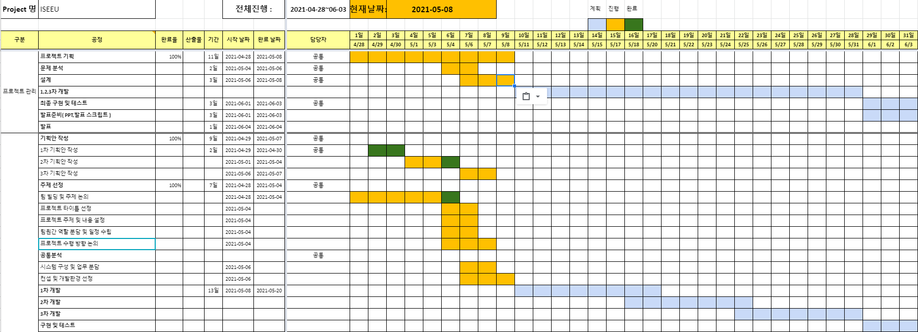

**=> https://docs.google.com/spreadsheets/d/1H9VmRiBJeGer7GX14f1udyIyxy4xj8Nq/edit#gid=850535635**